DJNovice - februar 2023
OBVESTILO - Nadgradnja informacijskega sistema e-Dosje

Obveščamo vas, da bo informacijski sistem e-Dosje z dnem 6. 3. 2023 nadgrajen, in sicer:
- z novo funkcionalnostjo – preveritev podatkov v Centralni kazenski evidenci za gospodarske subjekte in osebe, ki so pooblaščene za zastopanje na podlagi prvega odstavka 75. člena ZJN-3 oz. prvega odstavka 32. člena ZJNPOV in
- samodejna preveritev pogodb ali okvirnih sporazumov v skladu s 67.a členom ZJN-3 tudi v primeru kršitev ponudnika v zvezi z delovnim časom in počitkom glede na odločbo št. U-I-180/19-23 z dne 5. 5. 2022 Ustavnega sodišča Republike Slovenije.

1.) e-Dosje in Centralna kazenska evidenca

Informacijski sistem e-Dosje po novem pridobiva podatke tudi iz Centralne kazenske evidence. Za preveritev razloga za izključitev iz prvega odstavka 75. člena ZJN-3 naročniku ni več potrebno na Ministrstvo za pravosodje posredovati zahtevka za pridobitev podatkov iz kazenskih evidenc in pooblastil gospodarskega subjekta in njegovih zakonitih zastopnikov.

Preveritev navedenega razloga za izključitev lahko naročnik izvede v informacijskem sistemu e-Dosje. Prikaz in podrobnejša obrazložitev nadgradnje informacijskega sistema e-Dosje v povezavi s Centralno kazensko evidenco sta navedena v »Navodilih za uporabo e-Dosje«, ki bodo dostopna na spletni strani https://ejn.gov.si/aktualno/vec-informacij-narocniki.html.

Opozarjamo pa, da mora naročnik zaenkrat še vedno od ponudnikov za pridobitev podatkov glede na razlog za izključitev iz prvega odstavka 75. člena ZJN-3 zahtevati pooblastila gospodarskega subjekta in njegovih zakonitih zastopnikov in drugih oseb iz kazenskih evidenc in jih za namen preveritve imeti v svoji dokumentaciji, ni pa jih treba pošiljati na Ministrstvo za pravosodje. Za pooblastilo gospodarskega subjekta in njegovih zakonitih zastopnikov in drugih oseb v kazenski evidenci ne šteje podpisan ESPD. Po sprejetju novele ZJN-3D pooblastila oziroma soglasja za preveritev ne bodo več potrebna.

2.) Preveritev pogodb ali okvirnih sporazumov v skladu s 67.a členom ZJN-3

Obveščamo vas, da je informacijski sistem e-Dosje ustrezno tehnično nadgrajen tudi za preveritev pogodb ali okvirnih sporazumov v skladu s 67.a členom ZJN-3 v primeru kršitev ponudnika v zvezi z delovnim časom in počitkom glede na odločbo št. U-I-180/19-23 z dne 5. 5. 2022 Ustavnega sodišča Republike Slovenije (v nadaljevanju odločba US RS).

Do sedaj je veljalo, da mora naročnik, če je v informacijskem sistemu e-Dosje v poročilu »Poizvedba« v delu, ki se nanaša na izključitveni razlog pod zaporedno št. 2 pod »Izpolnjuje pogoje iz zakona« prejel odgovor »NE«, naknadno pri IRSD preveriti, ali je tudi ob upoštevanju odločbe US RS odgovor še vedno »NE«. Če je od IRSD prejel informacijo, da je odgovor tudi ob ponovnem preverjanju »NE«, je moral naročnik upoštevati razvezni pogoj, saj kršitev v zvezi z delovnim časom in počitkom ni bilo oziroma niso na tak način vplivale na prvotni odgovor e-Dosjeja, da bi ponovno preverjanje vrnilo drugačen odgovor.

Po novem pa bo dovolj, da bodo naročniki preverili gospodarske subjekte glede točke c) drugega odstavka 67.a člena ZJN-3 samo v informacijskem sistemu e-Dosje in dodatno oziroma naknadno preverjanje v primeru odgovora »NE« na IRSD ne bo več potrebno, saj bo e-Dosje te preverbe (preverbe v zvezi z delovnim časom in počitkom ter v zvezi s plačilom za delo, opravljanjem dela na podlagi pogodb civilnega prava kljub obstoju elementov delovnega razmerja ali v zvezi z zaposlovanjem na črno) opravil samodejno. Če bo naročnik v informacijskem sistemu e-Dosje v poročilu »Poizvedba« v delu, ki se nanaša na izključitveni razlog pod zaporedno št. 2 pod »Izpolnjuje pogoje iz zakona« prejel odgovor »NE«, bo naročnik moral upoštevati razvezni pogoj.

OBVESTILO – Nova storitev ESPD

Enotni evropski dokument v zvezi z oddajo javnega naročila (ESPD) je predpisan z Izvedbeno uredbo Komisije (EU) 2016/7 z dne 5. januarja 2016 o določitvi standardnega obrazca za enotni evropski dokument v zvezi z oddajo javnega naročila (UL L št. 3 z dne 6. 1. 2016, str. 16). ESPD je lastna izjava, ki je na voljo v vseh jezikih EU in se uporablja kot predhodni dokaz, da gospodarski subjekt izpolnjuje zahtevane pogoje za sodelovanje, ki jih ureja 76. člen ZJN-3 in da zanj ne obstajajo razlogi za izključitev, ki jih ureja 75. člen ZJN-3. Gospodarski subjekt lahko zahtevane podatke vnese neposredno v elektronsko obliko ESPD, ki je brezplačno na voljo za naročnike, ponudnike in druge zainteresirane strani.

Obveščamo vas, da bo od 6. 3. 2023 na spletni povezavi https://ejn.gov.si/espd na voljo nova storitev ESPD. Ministrstvo za javno upravo na zgoraj omenjeni spletni strani zagotavlja dostopnost obrazca tudi v angleškem jeziku, kar predstavlja lažji dostop in oddajo ponudbe tujim ponudnikom na enotnem portalu.

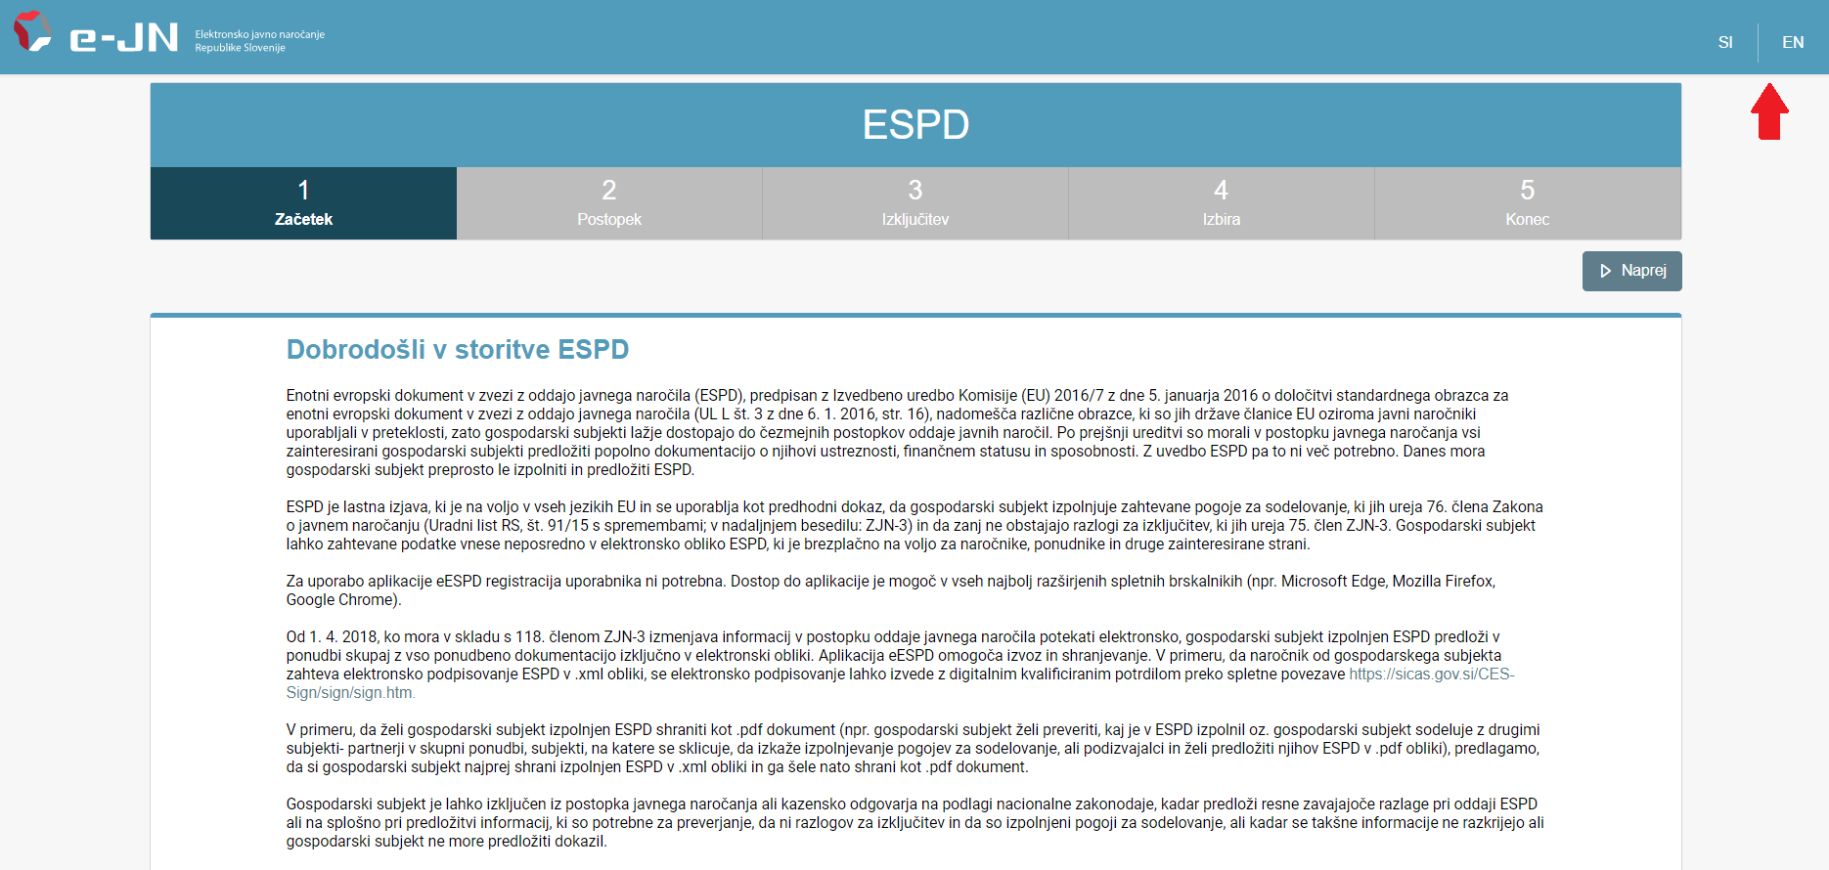
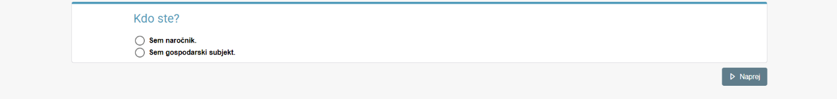
Slika 1: Vstopna stran ESPD

Nova storitev ESPD se od trenutne storitve dostopne na spletni strani portala javnih naročil https://www.enarocanje.si/_ESPD/ bistveno ne razlikuje. Kljub temu predlagamo, da si pred prvo uporabo nove storitve ESPD preberete »Navodila za uporabo ESPD za naročnike«, ki bodo od 6. 3. 2023 dostopna na spletni povezavi https://ejn.gov.si/espd, ker je med drugim tudi pojasnjeno, kako naročnik ravna v primeru, ko je javno naročilo razdeljeno na sklope. Na navedeni spletni strani bodo dostopna tudi navodila ponudnikom za izpolnjevanje naročnikovega obrazca.

Opozarjamo vas, da od 6. 3. 2023 na spletni strani portala javnih naročil https://www.enarocanje.si/_ESPD/ kreiranje, urejanje in ponovna uporaba obstoječega ESPD obrazca ne bo več mogoča. Kljub temu pa bo na njej še vedno mogoče pregledovanje ESPD gospodarskih subjektov, ki so bili pripravljeni in izpolnjeni v storitvi na spletni strani portala javnih naročil.

Naročniki naj bodo pazljivi tudi pri pripravi razpisne dokumentacije, da v navodilih ponudnikom podajo pravilno spletno povezavo do nove storitve ESPD (https://ejn.gov.si/espd). Posodobljena navodila za izpolnjevanje obrazca ESPD bodo od 6. 3. 2023 dostopna tudi na spletni strani https://ejn.gov.si/sistem/usmeritve-in-navodila/navodila-in-obrazci.html.

POMEMBNO!

- od 6. 3. 2023 bo nove obrazce možno kreirati samo še na novi spletni strani https://ejn.gov.si/espd,

- od 6. 3. 2023 bo na spletni strani https://www.enarocanje.si/_ESPD/ onemogočeno kreiranje novih obrazcev ESPD, bo pa zagotovljeno delovanje vseh ostalih funkcionalnosti za uporabo obrazcev, ki jih bodo naročniki na tej spletni strani kreirali in objavili v navodilih ponudnikom,

- naročniki morajo v navodilih ponudnikom v razpisni dokumentaciji navesti pravo spletno povezavo do storitve ESPD (povezava na stran, na kateri je naročnik kreiral obrazec ESPD, ki je del razpisne dokumentacije).

OBVESTILO – vzorci razpisnih dokumentacij

Obveščamo vas, da bodo skladno z zgoraj navedenimi spremembami popravljeni tudi vsi vzorci razpisnih dokumentacij, ki so dostopni na spletni povezavi https://ejn.gov.si/sistem/usmeritve-in-navodila/vzorcna-rd.html.

OPOMNIK ZA NAROČNIKE - objava podatkov o oddanih evidenčnih rok za sporočanje statističnih podatkov o evidenčnih naročilih in objave sezama oddanih evidenčnih naročil, se izteka. Naročnik mora do zadnjega dne februarja 2023 poročati o oddanih evidenčnih naročilih v letu 2022.

Želimo vas opomniti, da se rok za sporočanje statističnih podatkov o evidenčnih naročilih in objave sezama oddanih evidenčnih naročil izteka. Naročnik mora do zadnjega dne februarja 2023, na portalu javnih naročil:

- sporočiti statistične podatke o evidenčnih naročilih, oddanih v letu 2022 in sicer podatke o skupnem številu in skupni vrednosti evidenčnih naročil, ločeno na področje javnega naročanja (splošno/infrastrukturno/obrambno) in
- objaviti seznam evidenčnih naročil na splošnem in infrastrukturnem področju, katerih vrednost je enaka ali višja od 10.000 EUR brez DDV in nižja od mejnih vrednosti, ki so določene v prvem odstavku 21. člena ZJN-3 in od katerih dalje mora izvesti postopek javnega naročanja, na način kot ga določa zakon.

Povezava do navodil za sporočanje statističnih podatkov o evidenčnih naročilih in objavo seznama določenih evidenčnih naročil na portalu javnih naročil na voljo TUKAJ.

Naročnikom priporočamo, da po zaključeni oddaji statističnih podatkov pravilnost le – teh v Izpisu oddanih podatkov tudi preverijo in Izpis (pdf.) shranijo.
STIK Z NAMI
Ministrstvo za javno upravo, Direktorat za javno naročanje, Tržaška cesta 21, 1000 Ljubljana
Telefonsko svetovanje (sistem javnega naročanja): 01 478 1688, vsak torek in četrtek med 9.00 in 12.00 uro: https://ejn.gov.si/direktorat/pomoc-uporabnikom.html
Telefonsko svetovanje (tehnična pomoč, e-JN): 01 478 7876, vsak dan od ponedeljka do petka med 8.00 in 22.00 uro: https://ejn.gov.si/tehnicna-pomoc (Enotni kontaktni center državne uprave)
Enota za pomoč uporabnikom, ki izvajajo oziroma sodelujejo pri javnih naročilih, sofinanciranih s sredstvi EU (help- desk): https://ejn.gov.si/direktorat/pomoc-uporabnikom.html

